有效评价促学生阅读与写作能力的提高
——谈中年级实施评价标准
作者姓名：李春玉
（昌盛园小学，北京市，昌平区，102200）
【摘要】“读”是语文教学中的中心环节，阅读与不阅读，阅读的好与坏，直接关系到语文教学的成功与否。“写”是实现语文教学的重要途径，是语文最终的归宿。写的能力是运用语言的真正体现。
【关键词】有效评价 ，写作能力，评价标准
“读”是语文教学中的中心环节，阅读与不阅读，阅读的好与坏，直接关系到语文教学的成功与否。这就要求语文老师不但要教授课文，而且要重视课外阅读，组织学生参加各类活动，给学生推荐一些课外阅读书籍，在阅读中积累，在阅读中提高，增加他们的阅读量，积累词汇，陶冶情操。“写”是实现语文教学的重要途径，是语文最终的归宿。写的能力是运用语言的真正体现。老师在日常授课过程中，要鼓励学生多写，写身边的事情，写一些人物、自然风景等方面的句子或片段。那么，“读”和“写”在中年级段应该达到什么标准呢？

评价内容 | 课标 | 评价标准 | 评价等级
评价内容 | 课标 | 评价标准 | 我真棒 | 我能行 | 还需努力
读 | 1.用普通话正确、流利、有感情地朗读课文 | - 坐姿端正、立书正  确、眼随字走、声音洪亮，不丢字不加字地正确朗读课文。  - 坐姿端正、立书正  确、眼随字走、声音洪亮，正确、流利地朗读课文。  3.坐姿端正、立书正  确、眼随字走、声音洪亮，正确、有感情地朗读课文。
读 | 2.初步学会默读，做到不出声，不指读。学习略读，粗知文章大意。 | 1．不出声、不指读，眼随字走，边读边思考。  2．不出声、不指读，眼随字走，边读边思考，并学习在重点语句旁批注自己的感受。  3．不出声、不指读，眼随字走，边读边思考，能够在重点语句旁批注自己的感受
读 | 3.诵读优秀诗文，注意在诵读过程中体验情感，展开想象，领悟诗文大意。 | - 声音响亮，流利诵读优秀诗文。  2.有节奏、有感情的诵  读优秀诗文。  3.展开想像，有表情，加上适当的动作诵读优秀诗文。
读 | 4．背诵优秀诗文50篇(段)。课外阅读总量不少于40万字。课文阅读不少于15万字。（注释：三年级背诵优秀诗文20篇和段。  课文阅读不少于25万字。  四年级背诵优秀诗文30篇和段。） | - 正确地背诵。  - 正确、流利、声音洪亮地背诵。  3.有感情的背诵。
写 | - 乐于书面  表达，增强习作的自信心。愿意与他人分享习作的快乐。  - 观察周围  世界，能不拘形式地写下自己的见闻、感受和想象，注意把自己觉得新奇有趣或印象最深、最受感动的内容写清楚。  3尝试在习作中运用自己平时积累的语言材料，特别是有新鲜感的词句。 | - 在老师指导下能够围绕一个意思，采用总分、分总，总分总、并列或先概括后具体等方法把一段话写通顺、具体，并教给学生观察的方法。愿意与他人分享习作的快乐。  - 学生能够有意识地观察周围生活，尝试运用自己平时积累的好词佳句，用自己喜欢的方式把见闻、感受和想象的内容写通顺，写具体。愿意与他人分享习作的快乐。  3.学生乐于观察周围生活，运用有新鲜感的词句好词佳句，用自己喜欢的方式把自己觉得最新奇、印象最深、最受感动的内容写生动，写具体。愿意与他人分享习作的快乐。
写 | 4．能用简短的书信、便条进行交流。 | 1.认识书信和便条的作用，学习书信和便条的格式，能通顺、简单地写出要表达的意思。  2.能正确地使用书信和便条的格式，用通顺简单的语言与他人进行交流。  3.在生活中，能够根据需要采用书信和便条的形式与他人进行交流。
写 | 5.在理解语句的过程中，体会句号与逗号的不同用法，了解冒号、引号的一般用法。 | 1.指导学生体会逗号、句号的不同用法，了解冒号、引号的一般用法。  2.能够使用逗号、句号写话，在人物对话中体会冒号、引号的一般用法。  3．恰当使用逗号、句号写话，学习在人物对话中使用冒号、引号。
写 | 6．学习修改习作中明显错误的词句。根据表达的需要，正确使用冒号、引号等标点符号。 | 1认识删除、修改等常用修改符号，在老师的指导下修改习作中有明显错误的词句。  2.能够运用常用修改符号，修改自己习作中有明显错误的词句。  3.主动运用常用修改符号，修改自己习作中有明显错误的词句。
写 | 7.课内习作每学年16次左右。（注释：每学期10篇周记，5篇摘抄。6次大作文。） | 1.书写规范，语言通顺，内容较具体，有一定顺序，能够正确使用标点，不会写的字查字典。字数在300字左右。  2.书写规范、端正，语言通顺，内容具体，有一定顺序，正确使用标点，不会写的字查字典。字数在300字左右。  3.书写规范、端正、美观，语言生动，内容具体，有一定顺序，能写出自己的真情实感，正确使用标点，不会写的字查字典。字数在300字左右。
在平时的教学中，我主要从以下几个方面入手，展开教学和评价的。
一、利用好课前两分钟和午读的时间，每天集体朗读流行诗歌或课文。
增大学生阅读量的同时，也要给学生充分的交流时间。不能是让大家蜻蜓点水似的认读一些相关作品。对于优秀的诗文，还要求大家背诵。不管是教科书上的还是课外的。《课程标准》中要求中年级段学生背诵优秀诗文50篇（段），课外阅读总量不少于40万字。如此多的教学内容，光靠几节语文课是不行的。所以我就利用课前两分钟有计划地带领学生进行朗读古诗、讲成语故事，读优秀诗篇等活动。不要小看这短短的两分钟，三年下来，我们积累了古诗词200余首，成语故事40多篇，优秀诗篇160多篇。我们不仅仅积累了知识还锻炼了孩子，让每个孩子都有站在讲台上发言的机会。
二、上好读书课，鼓励学生多读书。
我利用每周四下午的第三节课时间来让学生进行大量的阅读，并利用这段时间对学生进行读书的指导。我们会在这一天把共读书目带到学校来，和同学一起交流读书心得。在课上我重点教给学生的阅读的方法。
学生阅读，不能只注重过程，更要注重结果。走马观花式的阅读方法是不足取的。朱熹说过：“读书之法，在循序渐进，熟读而深思，字得其训，句索其旨。”阅读与思考要紧密相联。深入领会文章语言的运用、内容主旨、布局谋篇等方面的精妙，从而把握文章的精髓。我教给学生的阅读方法有：
（1）圈点符号法。阅读时，要把生字、新词、重要句子等用符号点出来，以便于考查和理解。圈点符号法，可以根据自己的习惯、需要选用，注意画的醒目、突出，便于鉴别。
（2）批注法。在阅读中，对于某些语句，若有自己的一得之见，或对某些问题有异议，就不让灵感火花稍纵即逝，而应随手在文章的空白处写下批注，或发表意见，或提出质疑。
（3）阅读笔记法。俗话说：“好记性不如烂笔头”。眼过千遍不如手过一遍，做阅读笔记是增长知识积累，储备语言积累和提高分析理解能力的好办法。我让学生用笔记本摘抄所读文章的各种要点，内容包括：佳词、佳句、警句、精彩片断、重要段落等，摘抄后要注明文章的标题、作者及出处，还要有相关的解释或见解等。每个学期我们都有厚厚的一本摘抄笔记，学生还根据摘抄的内容做了各种装饰。我还鼓励学生自制规格相同的卡片，把文章的要点或精辟句、优美句、精彩段摘录在卡片上，再把一张张分散的卡片装订起来，用这种方法来储存信息，以便日后查找。经过我的启发，学生们制作了各种形状的读书记录卡，有心形的成语卡，有苹果形状的谜语卡，还有卡通人物形状的好词好句卡，真是种类繁多，精美极了。通过做各种形式的阅读笔记，激发学生阅读的兴趣，提高学生阅读的质量。
通过这种循序渐进的阅读，让学生掌握方法，学会阅读，真正做到如皮萨略夫所说的：“世界上有许多好书，但这些书是为那些会读书的人准备的。”
三、指导方法，运用积累，厚积薄发。
在阅读教学中我抓住读写的结合点，对学生进行扎实的读写训练，读练的过程中，“润物细无声”，积累的语言，习作的方法自然就渗进了学生的心田。 教材中有许多“金钥匙”，有的看似教学生阅读方法的，其实也是习作的方法，比如《陶罐和铁罐》一课时：阅读时要抓住人物的语气、动作、心理活动等细节描写，体会人物的思想感情。在阅读教学中我指导学生运用这些方法进行阅读学习的过程中也引导学生抓住了人物的语气、动作、心理活动等细节描写，把人物写活了，文章写生动具体了，我们习作的时候也能像这样去写，文章也会这么吸引人。现在我的学生已经能够围绕一个意思，采用总分，分总，总分总的形式把内容写具体了，还能够按照事情的发展顺序把事情写具体，并且能够按照游览的顺序把游记写具体。有句话说得好，“读书破万卷，下笔如有神”。通过大量的阅读，学生能够把平时积累的好词佳句运用到所写内容中去文章生动具体、有血有肉。
四、在自我评价中，生生互评中完善自己，提升“写”的能力。
在自我评价中，生生互评中学生对“写”的能力也形成了自我反思和认识的过程。下面是学生在互评中给同学的评语。
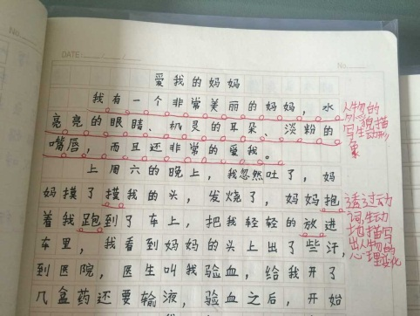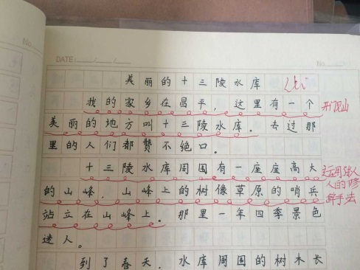
从以上案例中可以看出，学生在不断自评与互评中提高了写作水平，提升了赏评的水平。
【参考文献】
1、《运用发展性评价促进学生提高写作能力的思考》袁奕聪《中学语文教学参考》 2005年10期
2、《义务教育语文课程标准》2011年版 北京师范大学出版社
3、《我国小学作文教学改革问题与对策研究》李新农 湖南师范大学教育硕士论文 2004年
4、《中小学生阅读理解能力结构的研究》 李毓秋 张厚粲 李彬 李凤玫 中国教育学刊2003年3月第3期

